สำเนา
สถานีตำรวจภูธรโพนทอง
๒๒๙ หมู่ที่ ๑๐ ตำบลสระนกแก้ว อำเภอโพนทอง จังหวัดร้อยเอ็ด ๔๕๑๑๐
ที่ ตช. ๐๐๑๙(รอ).๙๗/

18 ธันวาคม พ.ศ.2568
เรื่อง ส่งน้ำปัสสาวะเพื่อตรวจหาสารเสพติด
เรียน ผู้อำนวยการโรงพยาบาลโพนทอง
สิ่งที่ส่งมาด้วย ตัวอย่างน้ำปัสสาวะ 6 ขวด
ด้วยสถานีตำรวจภูธรโพนทองได้ทำการตรวจปัสสาวะของผู้มีพฤติการณ์เกี่ยวกับยาเสพติด คือ
- นายชัชวาลย์ แวงวรรณ ( 3-4507-00202-89-8 ) อายุ 60 ปี ที่อยู่ 19 หมู่ 13 ตำบล โพธิ์ทอง อำเภอ โพนทอง จังหวัด ร้อยเอ็ด
- นายสมชัย พลเยี่ยม ( 3-4507-00783-17-3 ) อายุ 55 ปี ที่อยู่ 48 หมู่ 6 ตำบล หนองใหญ่ อำเภอ โพนทอง จังหวัด ร้อยเอ็ด
- นายปรีชา ทิพนา ( 3-4507-00572-19-9 ) อายุ 43 ปี ที่อยู่ 61 หมู่ 4 ตำบล คำนาดี อำเภอ โพนทอง จังหวัด ร้อยเอ็ด
- นายจักกฤษ ศรีสุเลิศ ( 1-4507-01357-17-1 ) อายุ 25 ปี ที่อยู่ 100 หมู่ 5 ตำบล โพธิ์ทอง อำเภอ โพนทอง จังหวัด ร้อยเอ็ด
- นายธวัช ยมมะรัตน์ ( 1-4591-00023-42-1 ) อายุ 21 ปี ที่อยู่ 28 หมู่ 12 ตำบล แวง อำเภอ โพนทอง จังหวัด ร้อยเอ็ด
- นายนรากร ท้าวบุตร ( 1-4507-00284-31-6 ) อายุ 26 ปี ที่อยู่ 191 หมู่ 9 ตำบล โพธิ์ศรีสว่าง อำเภอ โพนทอง จังหวัด ร้อยเอ็ด
โดยใช้น้ำยาชุดทดสอบเพื่อตรวจหาสารเมทแอมเฟตามีนในน้ำปัสสาวะชนิดตลับขององค์การเภสัชกรรมตรวจหาสารเสพติดในเบื้องต้นผลการตรวจเป็น บวก จึงน่าเชื่อว่ามีสารเสพติดเมทแอมเฟตามีนในน้ำปัสสาวะของบุคคลดังกล่าวจริง
สถานีตำรวจภูธรโพนทองจึงขอความร่วมมือมายังท่านเพื่อได้โปรดแจ้งเจ้าหน้าที่ทำการตรวจตัวอย่างน้ำปัสสาวะดังกล่าว ผลการตรวจเป็นประการใดจะได้ดำเนินการต่อไปและหวังเป็นอย่างยิ่งว่าจะได้รับความร่วมมือจากท่านด้วยดี จึงขอขอบคุณมา ณ โอกาสนี้ด้วย
ขอแสดงความนับถือ

พันตำรวจโท

( สุทธินันท์ ชำนาญ )
รองผู้กำกับการสืบสวนสถานีตำรวจภูธรโพนทอง
ปฏิบัติราชการแทนผู้กำกับการสถานีตำรวจภูธรโพนทอง
สถานีตำรวจภูธรโพนทอง
โทร.๐๔๓-๕๗๑๔๙๑

กลุ่มงานเทคนิคการแพทย์
โรงพยาบาลโพนทอง ม.10 ต.สระนกแก้ว อ.โพนทอง จ.ร้อยเอ็ด
โทรศัพท์ 043-571321 ต่อ 181 ,196 โทรสาร 043-572680
รายงานผลการตรวจปัสสาวะ
เลขที่ตัวอย่าง
ชื่อ/รหัสเจ้าของตัวอย่าง/HN
ชื่อ นายชัชวาลย์ แวงวรรณ ( 3-4507-00202-89-8 ) อายุ 60 ปี เพศ
วันที่เก็บปัสสาวะ 18 ธันวาคม พ.ศ.2568 เวลา น.
ผู้ส่งตรวจ พ.ต.ท.สุทธินันท์ ชำนาญ รอง ผกก.สส.สภ.โพนทอง
การนำส่ง : ( ) ส่งตัวผู้ต้องสงสัยมาตรวจปัสสาวะ ( / ) ส่งเฉพาะตัวอย่างปัสสาวะ
ลักษณะตัวอย่างน้ำปัสสาวะบรรจุขวดพลาสติกปิดสนิทแจ้งชื่อเจ้าของปัสสาวะพร้อมลายมือชื่อ
วันตรวจวิเคราะห์ เวลา น.
ชนิดยาหรือสารเสพติดที่ตรวจ : เมทแอมเฟตามีน ( Methamphetamine )
ผลการตรวจวิเคราะห์โดยวิธีทางวิทยาศาสตร์
ผลบวก ( พบ )
ผลลบ ( ไม่พบ )
หากเป็นผลบวก แสดงว่าพบสารเมทแอมเฟตามีน (Methamphetamine) ในปัสสาวะโดยการตรวจด้วยวิธีการทางวิทยาศาสตร์

(ลงชื่อ)...............................................ผู้รับรองผลการตรวจวิเคราะห์
(...............................................)
ตำแหน่ง.........................................................................................

หมายเหตุ
1.เอกสารนี้สามารถใช้ในการประกอบตรวจพิสูจน์ ตาม พ.ร.บ.ฟื้นฟูสมรรถภาพผู้ติดยาเสพติดพ.ศ.2545 ได้
2.การทดสอบนีเป็นการตรวจคัดกรองเบื้องต้นเท่านั้น
3.การทดสอบนี้สมารถตรวจสารเสพติดที่มีปริมาณตั้งแต่ 1,000 นาโนกรัม/มิลลิลิตร ขึ้นไป

กลุ่มงานเทคนิคการแพทย์
โรงพยาบาลโพนทอง ม.10 ต.สระนกแก้ว อ.โพนทอง จ.ร้อยเอ็ด
โทรศัพท์ 043-571321 ต่อ 181 ,196 โทรสาร 043-572680
รายงานผลการตรวจปัสสาวะ
เลขที่ตัวอย่าง
ชื่อ/รหัสเจ้าของตัวอย่าง/HN
ชื่อ นายสมชัย พลเยี่ยม ( 3-4507-00783-17-3 ) อายุ 55 ปี เพศ
วันที่เก็บปัสสาวะ 18 ธันวาคม พ.ศ.2568 เวลา น.
ผู้ส่งตรวจ พ.ต.ท.สุทธินันท์ ชำนาญ รอง ผกก.สส.สภ.โพนทอง
การนำส่ง : ( ) ส่งตัวผู้ต้องสงสัยมาตรวจปัสสาวะ ( / ) ส่งเฉพาะตัวอย่างปัสสาวะ
ลักษณะตัวอย่างน้ำปัสสาวะบรรจุขวดพลาสติกปิดสนิทแจ้งชื่อเจ้าของปัสสาวะพร้อมลายมือชื่อ
วันตรวจวิเคราะห์ เวลา น.
ชนิดยาหรือสารเสพติดที่ตรวจ : เมทแอมเฟตามีน ( Methamphetamine )
ผลการตรวจวิเคราะห์โดยวิธีทางวิทยาศาสตร์
ผลบวก ( พบ )
ผลลบ ( ไม่พบ )
หากเป็นผลบวก แสดงว่าพบสารเมทแอมเฟตามีน (Methamphetamine) ในปัสสาวะโดยการตรวจด้วยวิธีการทางวิทยาศาสตร์

(ลงชื่อ)...............................................ผู้รับรองผลการตรวจวิเคราะห์
(...............................................)
ตำแหน่ง.........................................................................................

หมายเหตุ
1.เอกสารนี้สามารถใช้ในการประกอบตรวจพิสูจน์ ตาม พ.ร.บ.ฟื้นฟูสมรรถภาพผู้ติดยาเสพติดพ.ศ.2545 ได้
2.การทดสอบนีเป็นการตรวจคัดกรองเบื้องต้นเท่านั้น
3.การทดสอบนี้สมารถตรวจสารเสพติดที่มีปริมาณตั้งแต่ 1,000 นาโนกรัม/มิลลิลิตร ขึ้นไป

กลุ่มงานเทคนิคการแพทย์
โรงพยาบาลโพนทอง ม.10 ต.สระนกแก้ว อ.โพนทอง จ.ร้อยเอ็ด
โทรศัพท์ 043-571321 ต่อ 181 ,196 โทรสาร 043-572680
รายงานผลการตรวจปัสสาวะ
เลขที่ตัวอย่าง
ชื่อ/รหัสเจ้าของตัวอย่าง/HN
ชื่อ นายปรีชา ทิพนา ( 3-4507-00572-19-9 ) อายุ 43 ปี เพศ
วันที่เก็บปัสสาวะ 18 ธันวาคม พ.ศ.2568 เวลา น.
ผู้ส่งตรวจ พ.ต.ท.สุทธินันท์ ชำนาญ รอง ผกก.สส.สภ.โพนทอง
การนำส่ง : ( ) ส่งตัวผู้ต้องสงสัยมาตรวจปัสสาวะ ( / ) ส่งเฉพาะตัวอย่างปัสสาวะ
ลักษณะตัวอย่างน้ำปัสสาวะบรรจุขวดพลาสติกปิดสนิทแจ้งชื่อเจ้าของปัสสาวะพร้อมลายมือชื่อ
วันตรวจวิเคราะห์ เวลา น.
ชนิดยาหรือสารเสพติดที่ตรวจ : เมทแอมเฟตามีน ( Methamphetamine )
ผลการตรวจวิเคราะห์โดยวิธีทางวิทยาศาสตร์
ผลบวก ( พบ )
ผลลบ ( ไม่พบ )
หากเป็นผลบวก แสดงว่าพบสารเมทแอมเฟตามีน (Methamphetamine) ในปัสสาวะโดยการตรวจด้วยวิธีการทางวิทยาศาสตร์

(ลงชื่อ)...............................................ผู้รับรองผลการตรวจวิเคราะห์
(...............................................)
ตำแหน่ง.........................................................................................

หมายเหตุ
1.เอกสารนี้สามารถใช้ในการประกอบตรวจพิสูจน์ ตาม พ.ร.บ.ฟื้นฟูสมรรถภาพผู้ติดยาเสพติดพ.ศ.2545 ได้
2.การทดสอบนีเป็นการตรวจคัดกรองเบื้องต้นเท่านั้น
3.การทดสอบนี้สมารถตรวจสารเสพติดที่มีปริมาณตั้งแต่ 1,000 นาโนกรัม/มิลลิลิตร ขึ้นไป

กลุ่มงานเทคนิคการแพทย์
โรงพยาบาลโพนทอง ม.10 ต.สระนกแก้ว อ.โพนทอง จ.ร้อยเอ็ด
โทรศัพท์ 043-571321 ต่อ 181 ,196 โทรสาร 043-572680
รายงานผลการตรวจปัสสาวะ
เลขที่ตัวอย่าง
ชื่อ/รหัสเจ้าของตัวอย่าง/HN
ชื่อ นายจักกฤษ ศรีสุเลิศ ( 1-4507-01357-17-1 ) อายุ 25 ปี เพศ
วันที่เก็บปัสสาวะ 18 ธันวาคม พ.ศ.2568 เวลา น.
ผู้ส่งตรวจ พ.ต.ท.สุทธินันท์ ชำนาญ รอง ผกก.สส.สภ.โพนทอง
การนำส่ง : ( ) ส่งตัวผู้ต้องสงสัยมาตรวจปัสสาวะ ( / ) ส่งเฉพาะตัวอย่างปัสสาวะ
ลักษณะตัวอย่างน้ำปัสสาวะบรรจุขวดพลาสติกปิดสนิทแจ้งชื่อเจ้าของปัสสาวะพร้อมลายมือชื่อ
วันตรวจวิเคราะห์ เวลา น.
ชนิดยาหรือสารเสพติดที่ตรวจ : เมทแอมเฟตามีน ( Methamphetamine )
ผลการตรวจวิเคราะห์โดยวิธีทางวิทยาศาสตร์
ผลบวก ( พบ )
ผลลบ ( ไม่พบ )
หากเป็นผลบวก แสดงว่าพบสารเมทแอมเฟตามีน (Methamphetamine) ในปัสสาวะโดยการตรวจด้วยวิธีการทางวิทยาศาสตร์

(ลงชื่อ)...............................................ผู้รับรองผลการตรวจวิเคราะห์
(...............................................)
ตำแหน่ง.........................................................................................

หมายเหตุ
1.เอกสารนี้สามารถใช้ในการประกอบตรวจพิสูจน์ ตาม พ.ร.บ.ฟื้นฟูสมรรถภาพผู้ติดยาเสพติดพ.ศ.2545 ได้
2.การทดสอบนีเป็นการตรวจคัดกรองเบื้องต้นเท่านั้น
3.การทดสอบนี้สมารถตรวจสารเสพติดที่มีปริมาณตั้งแต่ 1,000 นาโนกรัม/มิลลิลิตร ขึ้นไป

กลุ่มงานเทคนิคการแพทย์
โรงพยาบาลโพนทอง ม.10 ต.สระนกแก้ว อ.โพนทอง จ.ร้อยเอ็ด
โทรศัพท์ 043-571321 ต่อ 181 ,196 โทรสาร 043-572680
รายงานผลการตรวจปัสสาวะ
เลขที่ตัวอย่าง
ชื่อ/รหัสเจ้าของตัวอย่าง/HN
ชื่อ นายธวัช ยมมะรัตน์ ( 1-4591-00023-42-1 ) อายุ 21 ปี เพศ
วันที่เก็บปัสสาวะ 18 ธันวาคม พ.ศ.2568 เวลา น.
ผู้ส่งตรวจ พ.ต.ท.สุทธินันท์ ชำนาญ รอง ผกก.สส.สภ.โพนทอง
การนำส่ง : ( ) ส่งตัวผู้ต้องสงสัยมาตรวจปัสสาวะ ( / ) ส่งเฉพาะตัวอย่างปัสสาวะ
ลักษณะตัวอย่างน้ำปัสสาวะบรรจุขวดพลาสติกปิดสนิทแจ้งชื่อเจ้าของปัสสาวะพร้อมลายมือชื่อ
วันตรวจวิเคราะห์ เวลา น.
ชนิดยาหรือสารเสพติดที่ตรวจ : เมทแอมเฟตามีน ( Methamphetamine )
ผลการตรวจวิเคราะห์โดยวิธีทางวิทยาศาสตร์
ผลบวก ( พบ )
ผลลบ ( ไม่พบ )
หากเป็นผลบวก แสดงว่าพบสารเมทแอมเฟตามีน (Methamphetamine) ในปัสสาวะโดยการตรวจด้วยวิธีการทางวิทยาศาสตร์

(ลงชื่อ)...............................................ผู้รับรองผลการตรวจวิเคราะห์
(...............................................)
ตำแหน่ง.........................................................................................

หมายเหตุ
1.เอกสารนี้สามารถใช้ในการประกอบตรวจพิสูจน์ ตาม พ.ร.บ.ฟื้นฟูสมรรถภาพผู้ติดยาเสพติดพ.ศ.2545 ได้
2.การทดสอบนีเป็นการตรวจคัดกรองเบื้องต้นเท่านั้น
3.การทดสอบนี้สมารถตรวจสารเสพติดที่มีปริมาณตั้งแต่ 1,000 นาโนกรัม/มิลลิลิตร ขึ้นไป

กลุ่มงานเทคนิคการแพทย์
โรงพยาบาลโพนทอง ม.10 ต.สระนกแก้ว อ.โพนทอง จ.ร้อยเอ็ด
โทรศัพท์ 043-571321 ต่อ 181 ,196 โทรสาร 043-572680
รายงานผลการตรวจปัสสาวะ
เลขที่ตัวอย่าง
ชื่อ/รหัสเจ้าของตัวอย่าง/HN
ชื่อ นายธวัช ยมมะรัตน์ ( 1-4591-00023-42-1 ) อายุ 21 ปี เพศ
วันที่เก็บปัสสาวะ 18 ธันวาคม พ.ศ.2568 เวลา น.
ผู้ส่งตรวจ พ.ต.ท.สุทธินันท์ ชำนาญ รอง ผกก.สส.สภ.โพนทอง
การนำส่ง : ( ) ส่งตัวผู้ต้องสงสัยมาตรวจปัสสาวะ ( / ) ส่งเฉพาะตัวอย่างปัสสาวะ
ลักษณะตัวอย่างน้ำปัสสาวะบรรจุขวดพลาสติกปิดสนิทแจ้งชื่อเจ้าของปัสสาวะพร้อมลายมือชื่อ
วันตรวจวิเคราะห์ เวลา น.
ชนิดยาหรือสารเสพติดที่ตรวจ : เมทแอมเฟตามีน ( Methamphetamine )
ผลการตรวจวิเคราะห์โดยวิธีทางวิทยาศาสตร์
ผลบวก ( พบ )
ผลลบ ( ไม่พบ )
หากเป็นผลบวก แสดงว่าพบสารเมทแอมเฟตามีน (Methamphetamine) ในปัสสาวะโดยการตรวจด้วยวิธีการทางวิทยาศาสตร์

(ลงชื่อ)...............................................ผู้รับรองผลการตรวจวิเคราะห์
(...............................................)
ตำแหน่ง.........................................................................................

หมายเหตุ
1.เอกสารนี้สามารถใช้ในการประกอบตรวจพิสูจน์ ตาม พ.ร.บ.ฟื้นฟูสมรรถภาพผู้ติดยาเสพติดพ.ศ.2545 ได้
2.การทดสอบนีเป็นการตรวจคัดกรองเบื้องต้นเท่านั้น
3.การทดสอบนี้สมารถตรวจสารเสพติดที่มีปริมาณตั้งแต่ 1,000 นาโนกรัม/มิลลิลิตร ขึ้นไป

สถานีตำรวจภูธรโพนทอง
๒๒๙ หมู่ที่ ๑๐ ตำบลสระนกแก้ว อำเภอโพนทอง จังหวัดร้อยเอ็ด ๔๕๑๑๐
ที่ ตช. ๐๐๑๙(รอ).๙๗/

18 ธันวาคม พ.ศ.2568
เรื่อง ส่งน้ำปัสสาวะเพื่อตรวจหาสารเสพติด
เรียน ผู้อำนวยการโรงพยาบาลโพนทอง
สิ่งที่ส่งมาด้วย ตัวอย่างน้ำปัสสาวะ 6 ขวด
ด้วยสถานีตำรวจภูธรโพนทองได้ทำการตรวจปัสสาวะของผู้มีพฤติการณ์เกี่ยวกับยาเสพติด คือ
- นายชัชวาลย์ แวงวรรณ ( 3-4507-00202-89-8 ) อายุ 60 ปี ที่อยู่ 19 หมู่ 13 ตำบล โพธิ์ทอง อำเภอ โพนทอง จังหวัด ร้อยเอ็ด
- นายสมชัย พลเยี่ยม ( 3-4507-00783-17-3 ) อายุ 55 ปี ที่อยู่ 48 หมู่ 6 ตำบล หนองใหญ่ อำเภอ โพนทอง จังหวัด ร้อยเอ็ด
- นายปรีชา ทิพนา ( 3-4507-00572-19-9 ) อายุ 43 ปี ที่อยู่ 61 หมู่ 4 ตำบล คำนาดี อำเภอ โพนทอง จังหวัด ร้อยเอ็ด
- นายจักกฤษ ศรีสุเลิศ ( 1-4507-01357-17-1 ) อายุ 25 ปี ที่อยู่ 100 หมู่ 5 ตำบล โพธิ์ทอง อำเภอ โพนทอง จังหวัด ร้อยเอ็ด
- นายธวัช ยมมะรัตน์ ( 1-4591-00023-42-1 ) อายุ 21 ปี ที่อยู่ 28 หมู่ 12 ตำบล แวง อำเภอ โพนทอง จังหวัด ร้อยเอ็ด
- นายธวัช ยมมะรัตน์ ( 1-4591-00023-42-1 ) อายุ 21 ปี ที่อยู่ 28 หมู่ 12 ตำบล แวง อำเภอ โพนทอง จังหวัด ร้อยเอ็ด
โดยใช้น้ำยาชุดทดสอบเพื่อตรวจหาสารเมทแอมเฟตามีนในน้ำปัสสาวะชนิดตลับขององค์การเภสัชกรรมตรวจหาสารเสพติดในเบื้องต้นผลการตรวจเป็น บวก จึงน่าเชื่อว่ามีสารเสพติดเมทแอมเฟตามีนในน้ำปัสสาวะของบุคคลดังกล่าวจริง
สถานีตำรวจภูธรโพนทองจึงขอความร่วมมือมายังท่านเพื่อได้โปรดแจ้งเจ้าหน้าที่ทำการตรวจตัวอย่างน้ำปัสสาวะดังกล่าว ผลการตรวจเป็นประการใดจะได้ดำเนินการต่อไปและหวังเป็นอย่างยิ่งว่าจะได้รับความร่วมมือจากท่านด้วยดี จึงขอขอบคุณมา ณ โอกาสนี้ด้วย
ขอแสดงความนับถือ

พันตำรวจโท

( สุทธินันท์ ชำนาญ )
รองผู้กำกับการสืบสวนสถานีตำรวจภูธรโพนทอง
ปฏิบัติราชการแทนผู้กำกับการสถานีตำรวจภูธรโพนทอง
สถานีตำรวจภูธรโพนทอง
โทร.๐๔๓-๕๗๑๔๙๑

กลุ่มงานเทคนิคการแพทย์
โรงพยาบาลโพนทอง ม.10 ต.สระนกแก้ว อ.โพนทอง จ.ร้อยเอ็ด
โทรศัพท์ 043-571321 ต่อ 181 ,196 โทรสาร 043-572680
รายงานผลการตรวจปัสสาวะ
เลขที่ตัวอย่าง
ชื่อ/รหัสเจ้าของตัวอย่าง/HN
ชื่อ นายชัชวาลย์ แวงวรรณ ( 3-4507-00202-89-8 ) อายุ 60 ปี เพศ
วันที่เก็บปัสสาวะ 18 ธันวาคม พ.ศ.2568 เวลา น.
ผู้ส่งตรวจ พ.ต.ท.สุทธินันท์ ชำนาญ รอง ผกก.สส.สภ.โพนทอง
การนำส่ง : ( ) ส่งตัวผู้ต้องสงสัยมาตรวจปัสสาวะ ( / ) ส่งเฉพาะตัวอย่างปัสสาวะ
ลักษณะตัวอย่างน้ำปัสสาวะบรรจุขวดพลาสติกปิดสนิทแจ้งชื่อเจ้าของปัสสาวะพร้อมลายมือชื่อ
วันตรวจวิเคราะห์ เวลา น.
ชนิดยาหรือสารเสพติดที่ตรวจ : เมทแอมเฟตามีน ( Methamphetamine )
ผลการตรวจวิเคราะห์โดยวิธีทางวิทยาศาสตร์
ผลบวก ( พบ )
ผลลบ ( ไม่พบ )
หากเป็นผลบวก แสดงว่าพบสารเมทแอมเฟตามีน (Methamphetamine) ในปัสสาวะโดยการตรวจด้วยวิธีการทางวิทยาศาสตร์

(ลงชื่อ)...............................................ผู้รับรองผลการตรวจวิเคราะห์
(...............................................)
ตำแหน่ง.........................................................................................

หมายเหตุ
1.เอกสารนี้สามารถใช้ในการประกอบตรวจพิสูจน์ ตาม พ.ร.บ.ฟื้นฟูสมรรถภาพผู้ติดยาเสพติดพ.ศ.2545 ได้
2.การทดสอบนีเป็นการตรวจคัดกรองเบื้องต้นเท่านั้น
3.การทดสอบนี้สมารถตรวจสารเสพติดที่มีปริมาณตั้งแต่ 1,000 นาโนกรัม/มิลลิลิตร ขึ้นไป

บันทึกยินยอมให้ตรวจสารเสพติดในร่างกาย และผลการตรวจเบื้องต้น
บันทึกที่ สภ.โพนทอง จว.ร้อยเอ็ด
18 ธันวาคม พ.ศ.2568
บันทึกไว้เป็นหลักฐานเพื่อแสดงว่าข้าพเจ้า นายชัชวาลย์ แวงวรรณ ( 3-4507-00202-89-8 ) อายุ 60 ปี ที่อยู่ 19 หมู่ 13 ตำบล โพธิ์ทอง อำเภอ โพนทอง จังหวัด ร้อยเอ็ด
มีความยินยอมและสมัครใจให้เจ้าหน้าที่ตำรวจ สถานีตำรวจภูธรโพนทอง อำเภอโพนทอง จังหวัดร้อยเอ็ด พร้อมด้วยเจ้าหน้าที่วิทยาศาสตร์การแพทย์โรงพยาบาลโพนทอง อำเภอโพนทอง จังหวัดร้อยเอ็ด ตรวจหาสารเสพติดจากปัสสาวะของข้าพเจ้า โดยใช้น้ำยาชุดทดสอบเพื่อทดสอบหาสารเสพติดในน้ำปัสสาวะชนิดตลับของเภสัชกรรม ผลเบื้องต้น
ผลบวก (พบ)

ผลลบ (ไม่พบ)

หากเป็นผลบวก แสดงว่าพบสารเมทแอมเฟตามีน (Methamphetamine) ในน้ำปัสสาวะดังกล่าว
อนึ่ง ในการตรวจปัสสาวะในครั้งนี้เป็นความสมัครใจและการยินยอมของข้าพเจ้าเอง มิได้เกิดจากการบังคับขู่เข็ญ ล่อลวง ของผู้หนึ่งผู้ใดแต่อย่างใด จึงได้ลงลายมือชื่อไว้เป็นหลักฐานต่อหน้าเจ้าพนักงาน

(ลงชื่อ) ผู้รับการตรวจ
( นายชัชวาลย์ แวงวรรณ )
(ลงชื่อ) ผู้ตรวจ
(ลงชื่อ) พยาน
(ลงชื่อ) พยาน

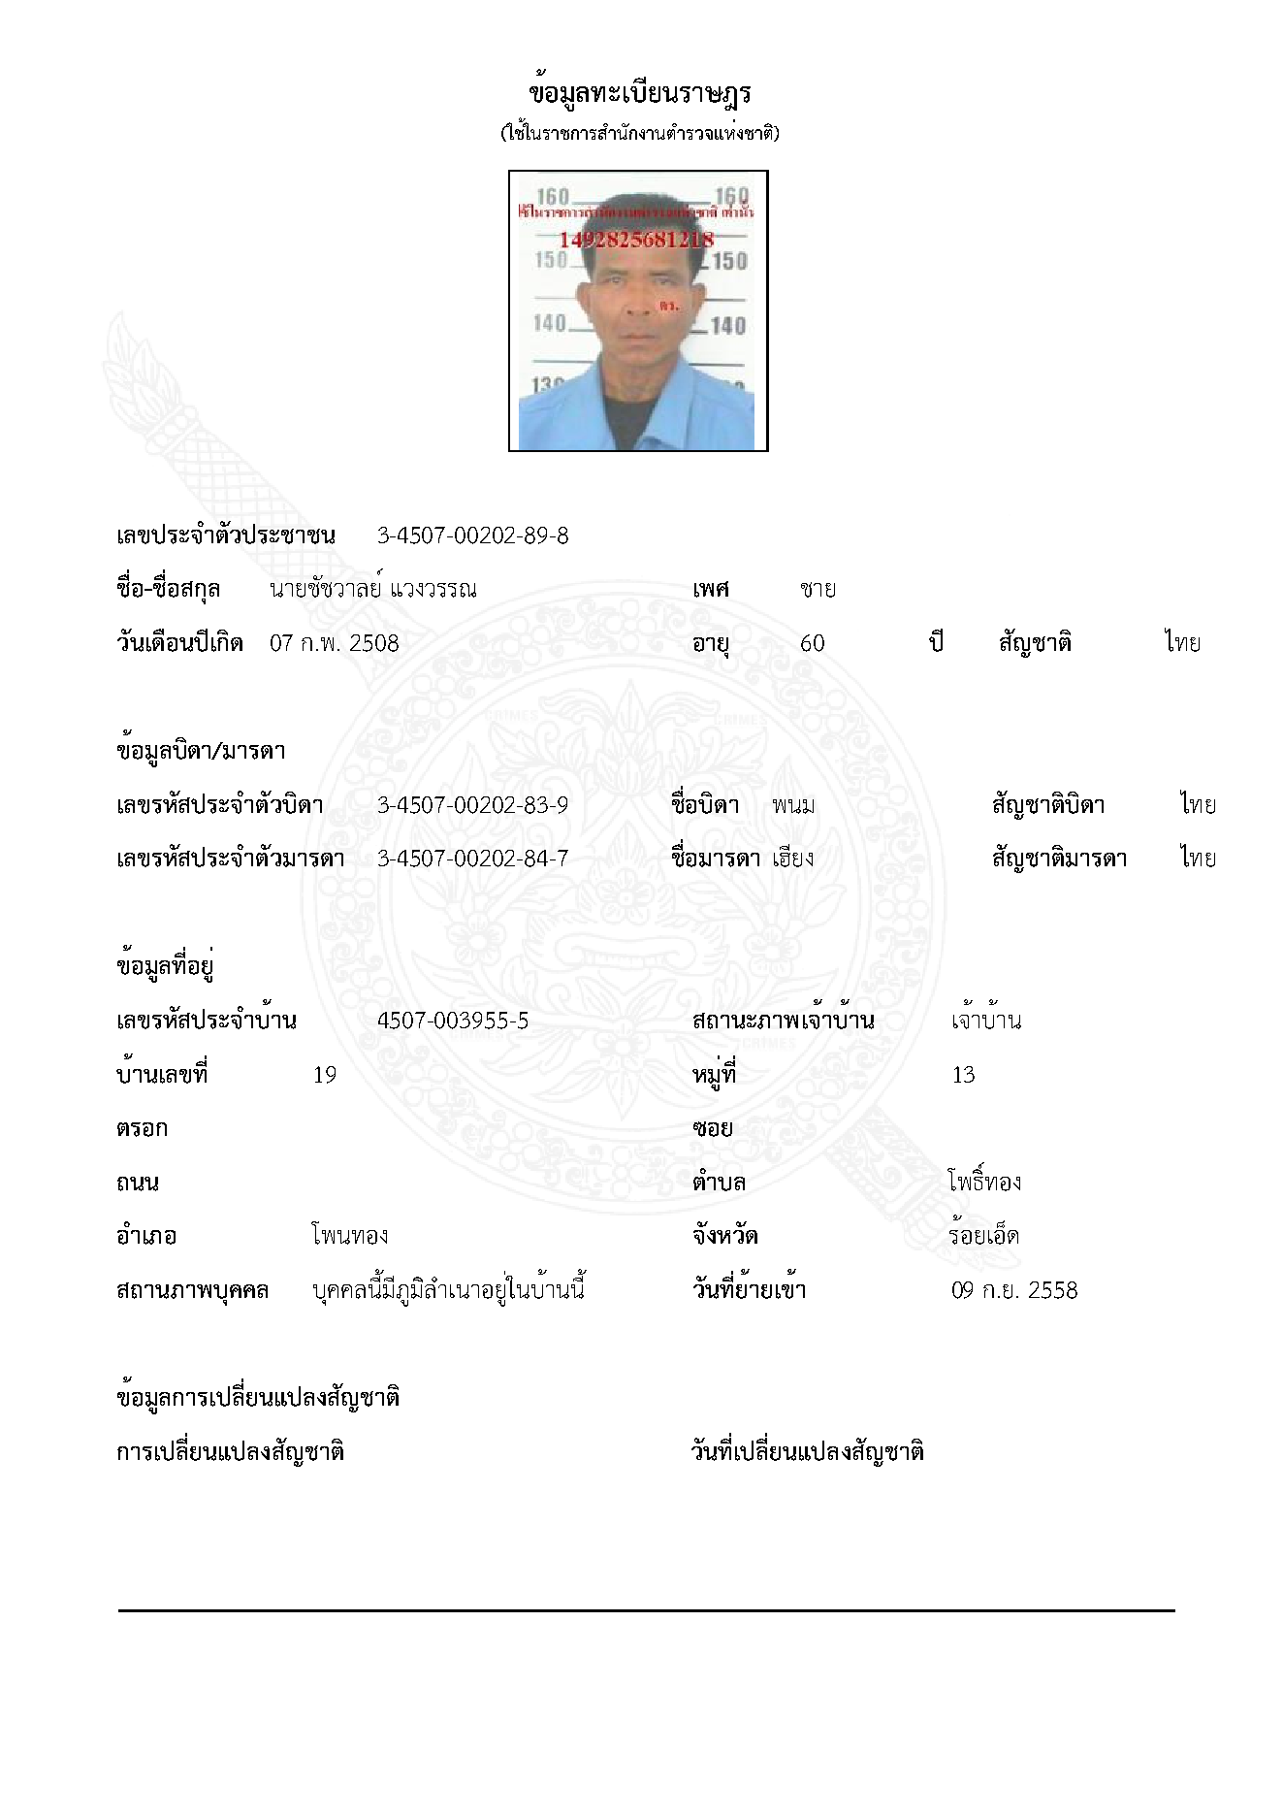

กลุ่มงานเทคนิคการแพทย์
โรงพยาบาลโพนทอง ม.10 ต.สระนกแก้ว อ.โพนทอง จ.ร้อยเอ็ด
โทรศัพท์ 043-571321 ต่อ 181 ,196 โทรสาร 043-572680
รายงานผลการตรวจปัสสาวะ
เลขที่ตัวอย่าง
ชื่อ/รหัสเจ้าของตัวอย่าง/HN
ชื่อ นายสมชัย พลเยี่ยม ( 3-4507-00783-17-3 ) อายุ 55 ปี เพศ
วันที่เก็บปัสสาวะ 18 ธันวาคม พ.ศ.2568 เวลา น.
ผู้ส่งตรวจ พ.ต.ท.สุทธินันท์ ชำนาญ รอง ผกก.สส.สภ.โพนทอง
การนำส่ง : ( ) ส่งตัวผู้ต้องสงสัยมาตรวจปัสสาวะ ( / ) ส่งเฉพาะตัวอย่างปัสสาวะ
ลักษณะตัวอย่างน้ำปัสสาวะบรรจุขวดพลาสติกปิดสนิทแจ้งชื่อเจ้าของปัสสาวะพร้อมลายมือชื่อ
วันตรวจวิเคราะห์ เวลา น.
ชนิดยาหรือสารเสพติดที่ตรวจ : เมทแอมเฟตามีน ( Methamphetamine )
ผลการตรวจวิเคราะห์โดยวิธีทางวิทยาศาสตร์
ผลบวก ( พบ )
ผลลบ ( ไม่พบ )
หากเป็นผลบวก แสดงว่าพบสารเมทแอมเฟตามีน (Methamphetamine) ในปัสสาวะโดยการตรวจด้วยวิธีการทางวิทยาศาสตร์

(ลงชื่อ)...............................................ผู้รับรองผลการตรวจวิเคราะห์
(...............................................)
ตำแหน่ง.........................................................................................

หมายเหตุ
1.เอกสารนี้สามารถใช้ในการประกอบตรวจพิสูจน์ ตาม พ.ร.บ.ฟื้นฟูสมรรถภาพผู้ติดยาเสพติดพ.ศ.2545 ได้
2.การทดสอบนีเป็นการตรวจคัดกรองเบื้องต้นเท่านั้น
3.การทดสอบนี้สมารถตรวจสารเสพติดที่มีปริมาณตั้งแต่ 1,000 นาโนกรัม/มิลลิลิตร ขึ้นไป

บันทึกยินยอมให้ตรวจสารเสพติดในร่างกาย และผลการตรวจเบื้องต้น
บันทึกที่ สภ.โพนทอง จว.ร้อยเอ็ด
18 ธันวาคม พ.ศ.2568
บันทึกไว้เป็นหลักฐานเพื่อแสดงว่าข้าพเจ้า นายสมชัย พลเยี่ยม ( 3-4507-00783-17-3 ) อายุ 55 ปี ที่อยู่ 48 หมู่ 6 ตำบล หนองใหญ่ อำเภอ โพนทอง จังหวัด ร้อยเอ็ด
มีความยินยอมและสมัครใจให้เจ้าหน้าที่ตำรวจ สถานีตำรวจภูธรโพนทอง อำเภอโพนทอง จังหวัดร้อยเอ็ด พร้อมด้วยเจ้าหน้าที่วิทยาศาสตร์การแพทย์โรงพยาบาลโพนทอง อำเภอโพนทอง จังหวัดร้อยเอ็ด ตรวจหาสารเสพติดจากปัสสาวะของข้าพเจ้า โดยใช้น้ำยาชุดทดสอบเพื่อทดสอบหาสารเสพติดในน้ำปัสสาวะชนิดตลับของเภสัชกรรม ผลเบื้องต้น
ผลบวก (พบ)

ผลลบ (ไม่พบ)

หากเป็นผลบวก แสดงว่าพบสารเมทแอมเฟตามีน (Methamphetamine) ในน้ำปัสสาวะดังกล่าว
อนึ่ง ในการตรวจปัสสาวะในครั้งนี้เป็นความสมัครใจและการยินยอมของข้าพเจ้าเอง มิได้เกิดจากการบังคับขู่เข็ญ ล่อลวง ของผู้หนึ่งผู้ใดแต่อย่างใด จึงได้ลงลายมือชื่อไว้เป็นหลักฐานต่อหน้าเจ้าพนักงาน

(ลงชื่อ) ผู้รับการตรวจ
( นายสมชัย พลเยี่ยม )
(ลงชื่อ) ผู้ตรวจ
(ลงชื่อ) พยาน
(ลงชื่อ) พยาน

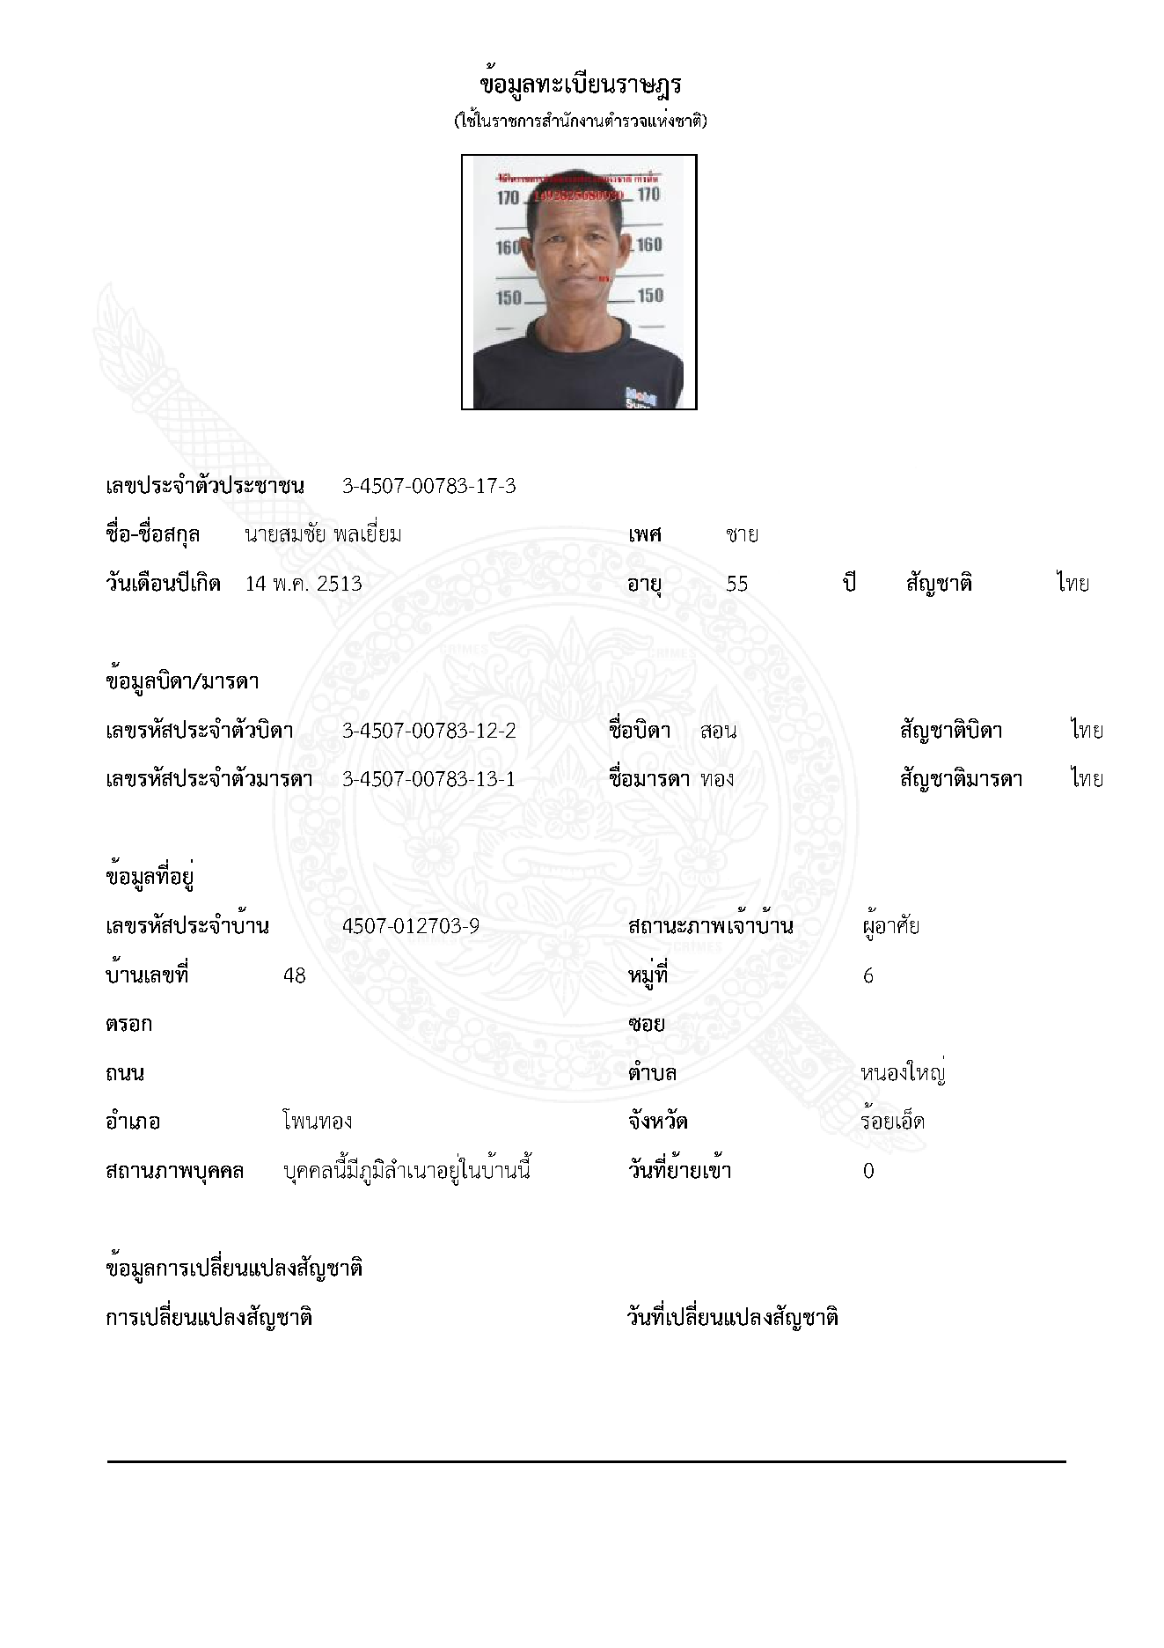

กลุ่มงานเทคนิคการแพทย์
โรงพยาบาลโพนทอง ม.10 ต.สระนกแก้ว อ.โพนทอง จ.ร้อยเอ็ด
โทรศัพท์ 043-571321 ต่อ 181 ,196 โทรสาร 043-572680
รายงานผลการตรวจปัสสาวะ
เลขที่ตัวอย่าง
ชื่อ/รหัสเจ้าของตัวอย่าง/HN
ชื่อ นายปรีชา ทิพนา ( 3-4507-00572-19-9 ) อายุ 43 ปี เพศ
วันที่เก็บปัสสาวะ 18 ธันวาคม พ.ศ.2568 เวลา น.
ผู้ส่งตรวจ พ.ต.ท.สุทธินันท์ ชำนาญ รอง ผกก.สส.สภ.โพนทอง
การนำส่ง : ( ) ส่งตัวผู้ต้องสงสัยมาตรวจปัสสาวะ ( / ) ส่งเฉพาะตัวอย่างปัสสาวะ
ลักษณะตัวอย่างน้ำปัสสาวะบรรจุขวดพลาสติกปิดสนิทแจ้งชื่อเจ้าของปัสสาวะพร้อมลายมือชื่อ
วันตรวจวิเคราะห์ เวลา น.
ชนิดยาหรือสารเสพติดที่ตรวจ : เมทแอมเฟตามีน ( Methamphetamine )
ผลการตรวจวิเคราะห์โดยวิธีทางวิทยาศาสตร์
ผลบวก ( พบ )
ผลลบ ( ไม่พบ )
หากเป็นผลบวก แสดงว่าพบสารเมทแอมเฟตามีน (Methamphetamine) ในปัสสาวะโดยการตรวจด้วยวิธีการทางวิทยาศาสตร์

(ลงชื่อ)...............................................ผู้รับรองผลการตรวจวิเคราะห์
(...............................................)
ตำแหน่ง.........................................................................................

หมายเหตุ
1.เอกสารนี้สามารถใช้ในการประกอบตรวจพิสูจน์ ตาม พ.ร.บ.ฟื้นฟูสมรรถภาพผู้ติดยาเสพติดพ.ศ.2545 ได้
2.การทดสอบนีเป็นการตรวจคัดกรองเบื้องต้นเท่านั้น
3.การทดสอบนี้สมารถตรวจสารเสพติดที่มีปริมาณตั้งแต่ 1,000 นาโนกรัม/มิลลิลิตร ขึ้นไป

บันทึกยินยอมให้ตรวจสารเสพติดในร่างกาย และผลการตรวจเบื้องต้น
บันทึกที่ สภ.โพนทอง จว.ร้อยเอ็ด
18 ธันวาคม พ.ศ.2568
บันทึกไว้เป็นหลักฐานเพื่อแสดงว่าข้าพเจ้า นายปรีชา ทิพนา ( 3-4507-00572-19-9 ) อายุ 43 ปี ที่อยู่ 61 หมู่ 4 ตำบล คำนาดี อำเภอ โพนทอง จังหวัด ร้อยเอ็ด
มีความยินยอมและสมัครใจให้เจ้าหน้าที่ตำรวจ สถานีตำรวจภูธรโพนทอง อำเภอโพนทอง จังหวัดร้อยเอ็ด พร้อมด้วยเจ้าหน้าที่วิทยาศาสตร์การแพทย์โรงพยาบาลโพนทอง อำเภอโพนทอง จังหวัดร้อยเอ็ด ตรวจหาสารเสพติดจากปัสสาวะของข้าพเจ้า โดยใช้น้ำยาชุดทดสอบเพื่อทดสอบหาสารเสพติดในน้ำปัสสาวะชนิดตลับของเภสัชกรรม ผลเบื้องต้น
ผลบวก (พบ)

ผลลบ (ไม่พบ)

หากเป็นผลบวก แสดงว่าพบสารเมทแอมเฟตามีน (Methamphetamine) ในน้ำปัสสาวะดังกล่าว
อนึ่ง ในการตรวจปัสสาวะในครั้งนี้เป็นความสมัครใจและการยินยอมของข้าพเจ้าเอง มิได้เกิดจากการบังคับขู่เข็ญ ล่อลวง ของผู้หนึ่งผู้ใดแต่อย่างใด จึงได้ลงลายมือชื่อไว้เป็นหลักฐานต่อหน้าเจ้าพนักงาน

(ลงชื่อ) ผู้รับการตรวจ
( นายปรีชา ทิพนา )
(ลงชื่อ) ผู้ตรวจ
(ลงชื่อ) พยาน
(ลงชื่อ) พยาน

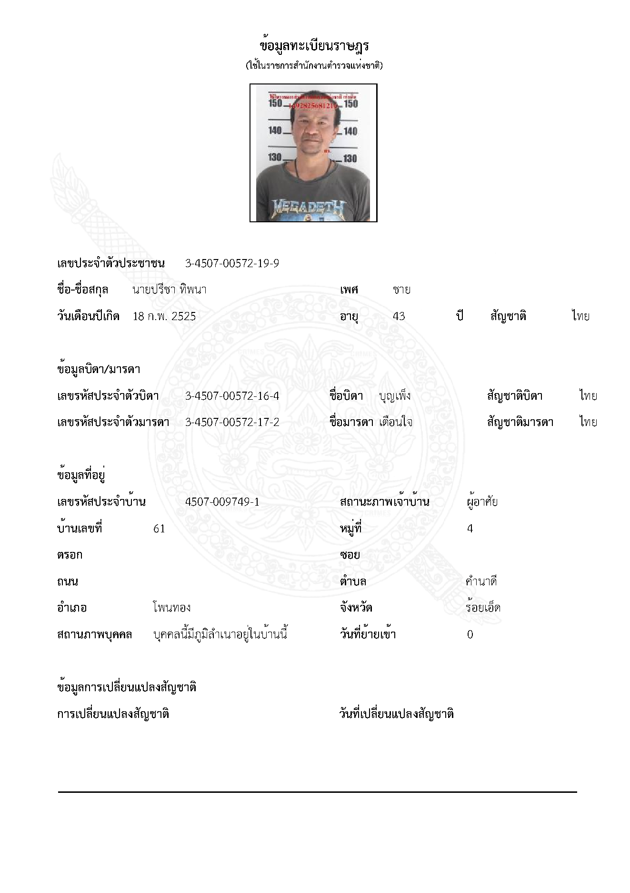

กลุ่มงานเทคนิคการแพทย์
โรงพยาบาลโพนทอง ม.10 ต.สระนกแก้ว อ.โพนทอง จ.ร้อยเอ็ด
โทรศัพท์ 043-571321 ต่อ 181 ,196 โทรสาร 043-572680
รายงานผลการตรวจปัสสาวะ
เลขที่ตัวอย่าง
ชื่อ/รหัสเจ้าของตัวอย่าง/HN
ชื่อ นายจักกฤษ ศรีสุเลิศ ( 1-4507-01357-17-1 ) อายุ 25 ปี เพศ
วันที่เก็บปัสสาวะ 18 ธันวาคม พ.ศ.2568 เวลา น.
ผู้ส่งตรวจ พ.ต.ท.สุทธินันท์ ชำนาญ รอง ผกก.สส.สภ.โพนทอง
การนำส่ง : ( ) ส่งตัวผู้ต้องสงสัยมาตรวจปัสสาวะ ( / ) ส่งเฉพาะตัวอย่างปัสสาวะ
ลักษณะตัวอย่างน้ำปัสสาวะบรรจุขวดพลาสติกปิดสนิทแจ้งชื่อเจ้าของปัสสาวะพร้อมลายมือชื่อ
วันตรวจวิเคราะห์ เวลา น.
ชนิดยาหรือสารเสพติดที่ตรวจ : เมทแอมเฟตามีน ( Methamphetamine )
ผลการตรวจวิเคราะห์โดยวิธีทางวิทยาศาสตร์
ผลบวก ( พบ )
ผลลบ ( ไม่พบ )
หากเป็นผลบวก แสดงว่าพบสารเมทแอมเฟตามีน (Methamphetamine) ในปัสสาวะโดยการตรวจด้วยวิธีการทางวิทยาศาสตร์

(ลงชื่อ)...............................................ผู้รับรองผลการตรวจวิเคราะห์
(...............................................)
ตำแหน่ง.........................................................................................

หมายเหตุ
1.เอกสารนี้สามารถใช้ในการประกอบตรวจพิสูจน์ ตาม พ.ร.บ.ฟื้นฟูสมรรถภาพผู้ติดยาเสพติดพ.ศ.2545 ได้
2.การทดสอบนีเป็นการตรวจคัดกรองเบื้องต้นเท่านั้น
3.การทดสอบนี้สมารถตรวจสารเสพติดที่มีปริมาณตั้งแต่ 1,000 นาโนกรัม/มิลลิลิตร ขึ้นไป

บันทึกยินยอมให้ตรวจสารเสพติดในร่างกาย และผลการตรวจเบื้องต้น
บันทึกที่ สภ.โพนทอง จว.ร้อยเอ็ด
18 ธันวาคม พ.ศ.2568
บันทึกไว้เป็นหลักฐานเพื่อแสดงว่าข้าพเจ้า นายจักกฤษ ศรีสุเลิศ ( 1-4507-01357-17-1 ) อายุ 25 ปี ที่อยู่ 100 หมู่ 5 ตำบล โพธิ์ทอง อำเภอ โพนทอง จังหวัด ร้อยเอ็ด
มีความยินยอมและสมัครใจให้เจ้าหน้าที่ตำรวจ สถานีตำรวจภูธรโพนทอง อำเภอโพนทอง จังหวัดร้อยเอ็ด พร้อมด้วยเจ้าหน้าที่วิทยาศาสตร์การแพทย์โรงพยาบาลโพนทอง อำเภอโพนทอง จังหวัดร้อยเอ็ด ตรวจหาสารเสพติดจากปัสสาวะของข้าพเจ้า โดยใช้น้ำยาชุดทดสอบเพื่อทดสอบหาสารเสพติดในน้ำปัสสาวะชนิดตลับของเภสัชกรรม ผลเบื้องต้น
ผลบวก (พบ)

ผลลบ (ไม่พบ)

หากเป็นผลบวก แสดงว่าพบสารเมทแอมเฟตามีน (Methamphetamine) ในน้ำปัสสาวะดังกล่าว
อนึ่ง ในการตรวจปัสสาวะในครั้งนี้เป็นความสมัครใจและการยินยอมของข้าพเจ้าเอง มิได้เกิดจากการบังคับขู่เข็ญ ล่อลวง ของผู้หนึ่งผู้ใดแต่อย่างใด จึงได้ลงลายมือชื่อไว้เป็นหลักฐานต่อหน้าเจ้าพนักงาน

(ลงชื่อ) ผู้รับการตรวจ
( นายจักกฤษ ศรีสุเลิศ )
(ลงชื่อ) ผู้ตรวจ
(ลงชื่อ) พยาน
(ลงชื่อ) พยาน

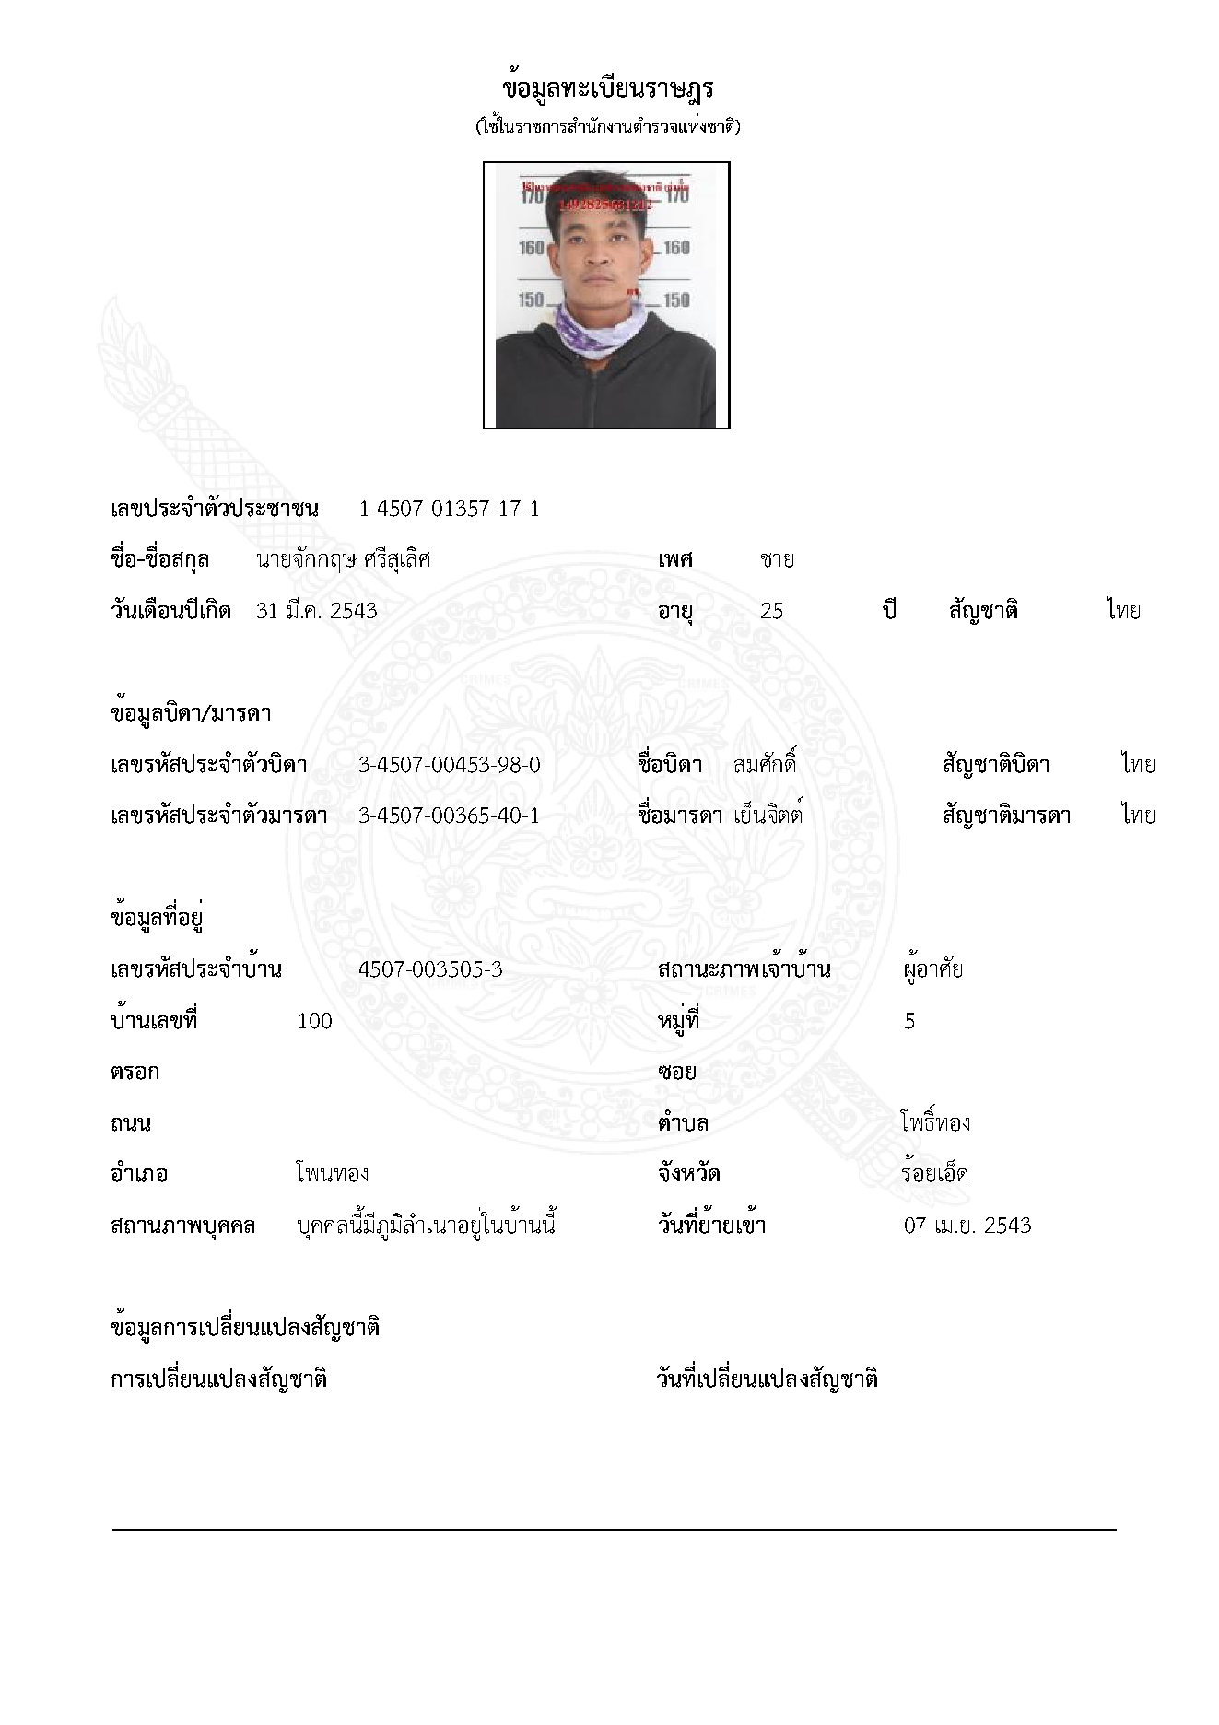

กลุ่มงานเทคนิคการแพทย์
โรงพยาบาลโพนทอง ม.10 ต.สระนกแก้ว อ.โพนทอง จ.ร้อยเอ็ด
โทรศัพท์ 043-571321 ต่อ 181 ,196 โทรสาร 043-572680
รายงานผลการตรวจปัสสาวะ
เลขที่ตัวอย่าง
ชื่อ/รหัสเจ้าของตัวอย่าง/HN
ชื่อ นายธวัช ยมมะรัตน์ ( 1-4591-00023-42-1 ) อายุ 21 ปี เพศ
วันที่เก็บปัสสาวะ 18 ธันวาคม พ.ศ.2568 เวลา น.
ผู้ส่งตรวจ พ.ต.ท.สุทธินันท์ ชำนาญ รอง ผกก.สส.สภ.โพนทอง
การนำส่ง : ( ) ส่งตัวผู้ต้องสงสัยมาตรวจปัสสาวะ ( / ) ส่งเฉพาะตัวอย่างปัสสาวะ
ลักษณะตัวอย่างน้ำปัสสาวะบรรจุขวดพลาสติกปิดสนิทแจ้งชื่อเจ้าของปัสสาวะพร้อมลายมือชื่อ
วันตรวจวิเคราะห์ เวลา น.
ชนิดยาหรือสารเสพติดที่ตรวจ : เมทแอมเฟตามีน ( Methamphetamine )
ผลการตรวจวิเคราะห์โดยวิธีทางวิทยาศาสตร์
ผลบวก ( พบ )
ผลลบ ( ไม่พบ )
หากเป็นผลบวก แสดงว่าพบสารเมทแอมเฟตามีน (Methamphetamine) ในปัสสาวะโดยการตรวจด้วยวิธีการทางวิทยาศาสตร์

(ลงชื่อ)...............................................ผู้รับรองผลการตรวจวิเคราะห์
(...............................................)
ตำแหน่ง.........................................................................................

หมายเหตุ
1.เอกสารนี้สามารถใช้ในการประกอบตรวจพิสูจน์ ตาม พ.ร.บ.ฟื้นฟูสมรรถภาพผู้ติดยาเสพติดพ.ศ.2545 ได้
2.การทดสอบนีเป็นการตรวจคัดกรองเบื้องต้นเท่านั้น
3.การทดสอบนี้สมารถตรวจสารเสพติดที่มีปริมาณตั้งแต่ 1,000 นาโนกรัม/มิลลิลิตร ขึ้นไป

บันทึกยินยอมให้ตรวจสารเสพติดในร่างกาย และผลการตรวจเบื้องต้น
บันทึกที่ สภ.โพนทอง จว.ร้อยเอ็ด
18 ธันวาคม พ.ศ.2568
บันทึกไว้เป็นหลักฐานเพื่อแสดงว่าข้าพเจ้า นายธวัช ยมมะรัตน์ ( 1-4591-00023-42-1 ) อายุ 21 ปี ที่อยู่ 28 หมู่ 12 ตำบล แวง อำเภอ โพนทอง จังหวัด ร้อยเอ็ด
มีความยินยอมและสมัครใจให้เจ้าหน้าที่ตำรวจ สถานีตำรวจภูธรโพนทอง อำเภอโพนทอง จังหวัดร้อยเอ็ด พร้อมด้วยเจ้าหน้าที่วิทยาศาสตร์การแพทย์โรงพยาบาลโพนทอง อำเภอโพนทอง จังหวัดร้อยเอ็ด ตรวจหาสารเสพติดจากปัสสาวะของข้าพเจ้า โดยใช้น้ำยาชุดทดสอบเพื่อทดสอบหาสารเสพติดในน้ำปัสสาวะชนิดตลับของเภสัชกรรม ผลเบื้องต้น
ผลบวก (พบ)

ผลลบ (ไม่พบ)

หากเป็นผลบวก แสดงว่าพบสารเมทแอมเฟตามีน (Methamphetamine) ในน้ำปัสสาวะดังกล่าว
อนึ่ง ในการตรวจปัสสาวะในครั้งนี้เป็นความสมัครใจและการยินยอมของข้าพเจ้าเอง มิได้เกิดจากการบังคับขู่เข็ญ ล่อลวง ของผู้หนึ่งผู้ใดแต่อย่างใด จึงได้ลงลายมือชื่อไว้เป็นหลักฐานต่อหน้าเจ้าพนักงาน

(ลงชื่อ) ผู้รับการตรวจ
( นายธวัช ยมมะรัตน์ )
(ลงชื่อ) ผู้ตรวจ
(ลงชื่อ) พยาน
(ลงชื่อ) พยาน

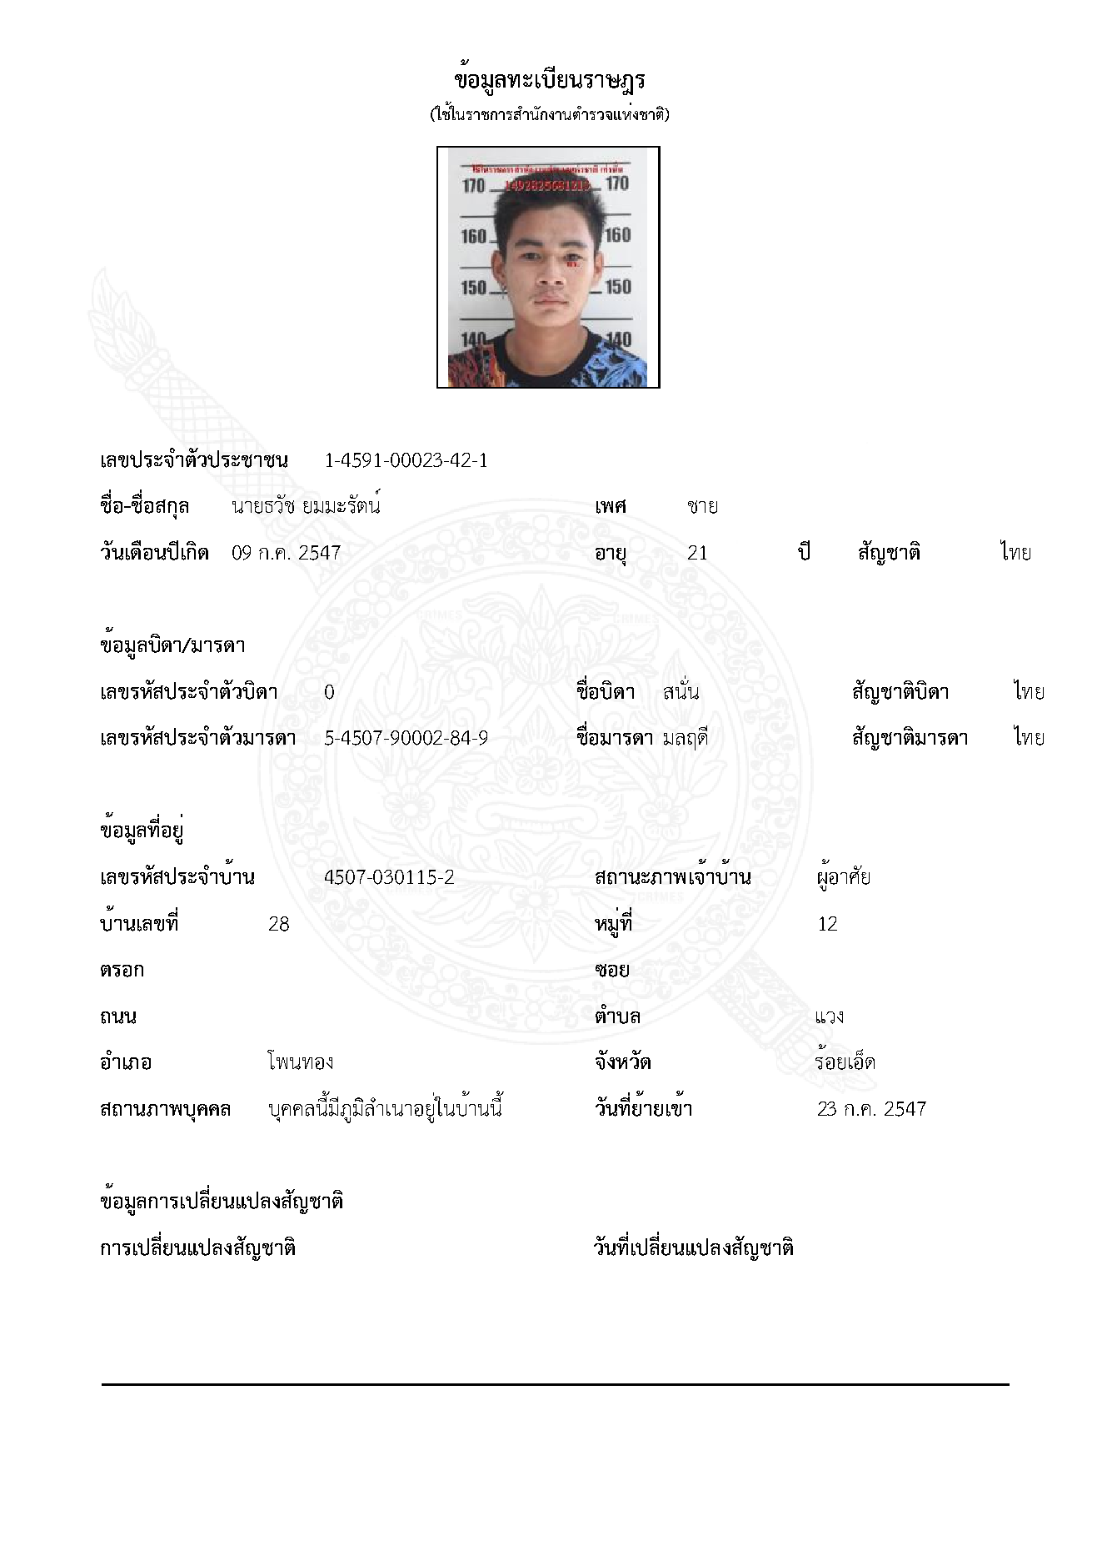

กลุ่มงานเทคนิคการแพทย์
โรงพยาบาลโพนทอง ม.10 ต.สระนกแก้ว อ.โพนทอง จ.ร้อยเอ็ด
โทรศัพท์ 043-571321 ต่อ 181 ,196 โทรสาร 043-572680
รายงานผลการตรวจปัสสาวะ
เลขที่ตัวอย่าง
ชื่อ/รหัสเจ้าของตัวอย่าง/HN
ชื่อ นายนรากร ท้าวบุตร ( 1-4507-00284-31-6 ) อายุ 26 ปี เพศ
วันที่เก็บปัสสาวะ 18 ธันวาคม พ.ศ.2568 เวลา น.
ผู้ส่งตรวจ พ.ต.ท.สุทธินันท์ ชำนาญ รอง ผกก.สส.สภ.โพนทอง
การนำส่ง : ( ) ส่งตัวผู้ต้องสงสัยมาตรวจปัสสาวะ ( / ) ส่งเฉพาะตัวอย่างปัสสาวะ
ลักษณะตัวอย่างน้ำปัสสาวะบรรจุขวดพลาสติกปิดสนิทแจ้งชื่อเจ้าของปัสสาวะพร้อมลายมือชื่อ
วันตรวจวิเคราะห์ เวลา น.
ชนิดยาหรือสารเสพติดที่ตรวจ : เมทแอมเฟตามีน ( Methamphetamine )
ผลการตรวจวิเคราะห์โดยวิธีทางวิทยาศาสตร์
ผลบวก ( พบ )
ผลลบ ( ไม่พบ )
หากเป็นผลบวก แสดงว่าพบสารเมทแอมเฟตามีน (Methamphetamine) ในปัสสาวะโดยการตรวจด้วยวิธีการทางวิทยาศาสตร์

(ลงชื่อ)...............................................ผู้รับรองผลการตรวจวิเคราะห์
(...............................................)
ตำแหน่ง.........................................................................................

หมายเหตุ
1.เอกสารนี้สามารถใช้ในการประกอบตรวจพิสูจน์ ตาม พ.ร.บ.ฟื้นฟูสมรรถภาพผู้ติดยาเสพติดพ.ศ.2545 ได้
2.การทดสอบนีเป็นการตรวจคัดกรองเบื้องต้นเท่านั้น
3.การทดสอบนี้สมารถตรวจสารเสพติดที่มีปริมาณตั้งแต่ 1,000 นาโนกรัม/มิลลิลิตร ขึ้นไป

บันทึกยินยอมให้ตรวจสารเสพติดในร่างกาย และผลการตรวจเบื้องต้น
บันทึกที่ สภ.โพนทอง จว.ร้อยเอ็ด
18 ธันวาคม พ.ศ.2568
บันทึกไว้เป็นหลักฐานเพื่อแสดงว่าข้าพเจ้า นายนรากร ท้าวบุตร ( 1-4507-00284-31-6 ) อายุ 26 ปี ที่อยู่ 191 หมู่ 9 ตำบล โพธิ์ศรีสว่าง อำเภอ โพนทอง จังหวัด ร้อยเอ็ด
มีความยินยอมและสมัครใจให้เจ้าหน้าที่ตำรวจ สถานีตำรวจภูธรโพนทอง อำเภอโพนทอง จังหวัดร้อยเอ็ด พร้อมด้วยเจ้าหน้าที่วิทยาศาสตร์การแพทย์โรงพยาบาลโพนทอง อำเภอโพนทอง จังหวัดร้อยเอ็ด ตรวจหาสารเสพติดจากปัสสาวะของข้าพเจ้า โดยใช้น้ำยาชุดทดสอบเพื่อทดสอบหาสารเสพติดในน้ำปัสสาวะชนิดตลับของเภสัชกรรม ผลเบื้องต้น
ผลบวก (พบ)

ผลลบ (ไม่พบ)

หากเป็นผลบวก แสดงว่าพบสารเมทแอมเฟตามีน (Methamphetamine) ในน้ำปัสสาวะดังกล่าว
อนึ่ง ในการตรวจปัสสาวะในครั้งนี้เป็นความสมัครใจและการยินยอมของข้าพเจ้าเอง มิได้เกิดจากการบังคับขู่เข็ญ ล่อลวง ของผู้หนึ่งผู้ใดแต่อย่างใด จึงได้ลงลายมือชื่อไว้เป็นหลักฐานต่อหน้าเจ้าพนักงาน

(ลงชื่อ) ผู้รับการตรวจ
( นายนรากร ท้าวบุตร )
(ลงชื่อ) ผู้ตรวจ
(ลงชื่อ) พยาน
(ลงชื่อ) พยาน

